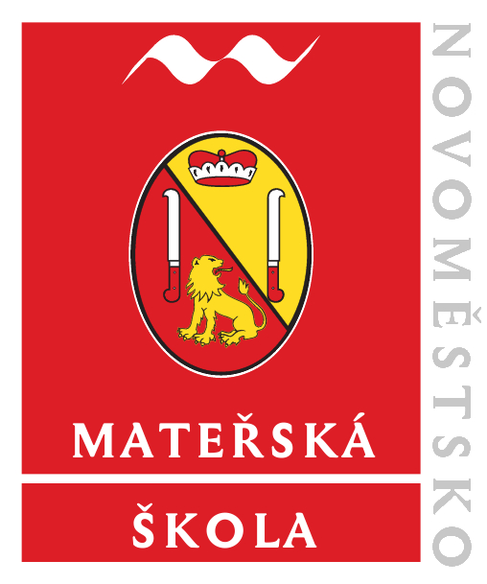 |  | Mateřská škola Nové Město na Moravě,  příspěvková organizace  Drobného 299  592 31 Nové Město na Moravě
Č.j. 786/2024

OBJEDNÁVKA

OBJEDNATEL
Mateřská škola Nové Město na Moravě, příspěvková organizace
se sídlem: Drobného 299, 592 31 Nové Město na Moravě
spisová značka: Pr 1147 vedená u Krajského soudu v Brně
IČO: 70995559
bankovní spojení: KB, a.s., č.ú.: 107-1587210297/0100
kontaktní osoba: Marek Miloslav, telefon 776 731 765
zastoupená: Mgr. Soňou Šikolovou, ředitelkou školy

DODAVATEL
Aleš Ostrejš
se sídlem: Luční 1322, 592 31 Nové Město na Moravě
IČO: 45652392
zastoupená: Aleš Ostrejš

Na základě cenových nabídek zaslaných dne 8.8.2024 objednáváme koberce + pokládku.

Termín a místo realizace:
Termín dodání do 23.8.2024, místo realizace: pracoviště Žďárská 70, Nové Město na Moravě
( třída Myšky a Krtci)

Cena: třída Myšky

60 m² kobercové čtverce Santorina 83 23 449,80 Kč
57,5 m² montáž kobercových čtverců 8 349,00 Kč
37,5 m lišta kobercová, včetně montáže 3 130,88 Kč
zaokrouhlení 0,32 Kč
Cena 34 930,00 Kč

Cena: třída Krtci

60 m² kobercové čtverce Santorina 83 23 449,80 Kč
57,5 m² montáž kobercových čtverců 8 349,00 Kč
37,5 m lišta kobercová, včetně montáže 3 130,88 Kč
zaokrouhlení 0,32 Kč
Cena 34 930,00 Kč

Cena celkem: 69.860,00 Kč

- ceny jsou uvedeny včetně DPH a jsou zde vyčísleny veškeré cestovní náhrady
- faktura bude vystavena po zhotovení
- případné vícepráce budou fakturovány samostatně po dokončení montáže a musí být předem písemně odsouhlaseny objednavatelem

Fakturační údaje:
Mateřská škola Nové Město na Moravě, příspěvková organizace
Drobného 299
592 31 Nové Město na Moravě
IČO: 70995559

Dodavatel poskytuje na svá plnění záruční dobu 24 měsíců na materiál a 12 měsíců na práci.

Dodavatel podpisem této objednávky souhlasí s uveřejněním celého textu této objednávky v registru smluv dle zákona č. 340/20150 Sb., o zvláštních podmínkách účinnosti některých smluv uveřejňování těchto smluv a o registru smluv („zákon o registru smluv“).

Tuto objednávku je možné měnit a doplňovat pouze formou písemných dodatků.

v Novém Městě na Moravě dne 12.8.2024

_____________________________ _____________________________
podpis objednatele podpis dodavatele
Mgr. Soňa Šikolová, ředitelka školy Aleš Ostrejš

